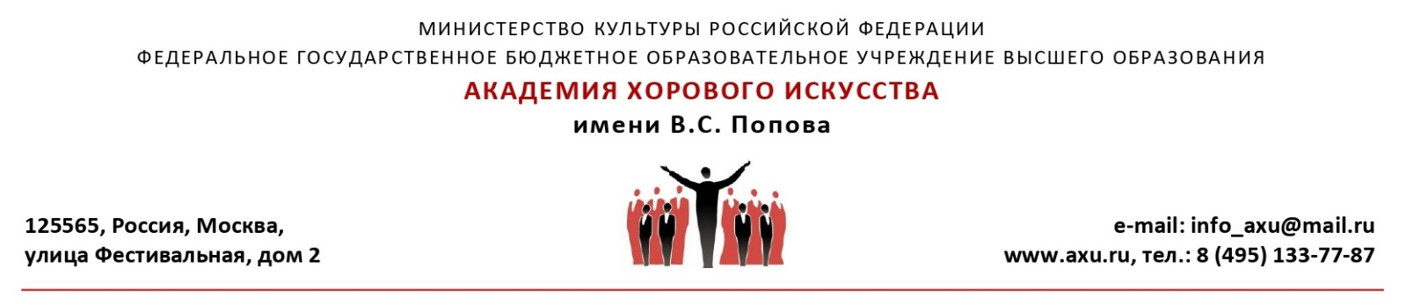

РАСПИСАНИЕ
VIII Международного конкурса хоровых дирижеров имени В.С. Попова
I ТУР 17 сентября 2026 г.
10:45 | – сбор хора, рассадка
11:00 | – начало Первого тура Конкурса, представление членов Жюри;  – работа с хором участников № 1-9 (max. по 10 мин.)
№1 | 11:06-11:15 | Екатерина Малая
№2 | 11:16-11:25 | Любовь Аверина
№3 | 11:26-11:35 | Никита Кожевников
№4 | 11:36-11:45 | Алина Перминова
№5 | 11:46-11:55 | Серафим Кудрявцев
№6 | 11:56-12:05 | Яна Андреюк
№7 | 12:06-12.15 | Ольга Крылова
№8 | 12:16-12:25 | Даниил Арнаутов
№9 | 12:26-12:35 | Полина Кустова
12:40-13:30 | – перерыв

13:15 | – сбор хора, рассадка
13:30 | – работа с хором участников № 10-18 (max. по 10 мин.)
№10 | 13:31-13:40 | Иван Никульников
№11 | 13:41-13:50 | Иоанна Умнягина
№12 | 13:51-14:00 | Дарья Глусская
№13 | 14:01-14:10 | Яна Васильева
№14 | 14:11-14:20 | Ирина Шеховцова
№15 | 14:21-14:30 | Иван Кора
№16 | 14:31-14:40 | Дарья Фещенко
№17 | 14:41-14:50 | Кемель Галымжан
№18 | 14:51-15:00 | Екатерина Королёва
до 17:00 | – обсуждение результатов Первого тура;  – публикация результатов Первого тура на сайте Академии
17:00 | – жеребьевка Второго тура

